Temperaturmessung bei uns und in Amerika

Bild aus Dorn-Bader, Physik Mittelstufe, Schroedel Verlag


Zur Temperaturmessung verwendet man häufig ein Glasgefäß, das mit Flüssigkeit gefüllt ist und an dem ein Glasrohr angesetzt ist. Bei Erwärmung dehnt sich die Flüssigkeit aus und steigt in dem Rohr hoch.
Ein solches Glasgefäß mit Rohr wird einmal in Eiswasser und einmal in siedendes Wasser gesteckt. Die Höhe des Flüssigkeitsstandes wird jedes Mal markiert.

Hier sind zwei Thermometerrohre in Originalgröße abgebildet.

1. Der Wissenschaftler A. Celsius hat 1742 an den Eispunkt die Markierung 0°C geschrieben und an den Siedepunkt 100°C. Das ist auf dem linken Thermometerrohr dargestellt.

a) Erstelle eine Thermometerskala.

b) Markiere auf der Skala die Körpertemperatur.

Der Wissenschaftler Fahrenheit ist 1714 anders vorgegangen. Er hat ein gleichartiges Röhrchen in eine Mischung aus Eis, Wasser und Salmiak gestellt. Als andere Markierung wählte er den Flüssigkeitsstand bei seiner Körpertemperatur. Das ist auf dem rechten Thermometerrohr dargestellt.

c) Übertrage den Eispunkt und den Siedepunkt auf die Skala von Fahrenheit.

d) Welche Fahrenheitangaben gehören dazu?

2. Zu einigen Celsiuswerten kennst du nun schon die passenden Fahrenheitwerte. Die zusammengehörenden Werte kannst du mit Hilfe der Bilder aus Aufgabe 1 ermitteln und in einer Tabelle darstellen.

Temperatur |  |  | a) Fülle die Lücken in der Tabelle aus.  b) Ermittle weitere Paare von zusammengehörenden Temperaturwerten und trage sie in die Tabelle ein.
in °C | in F
37 | 100
0
100
 | 0

3. Da das Ablesen der zusammengehörenden Werte aus den Temperaturskalen mühsam ist, hat ein Mathematiker eine Rechenvorschrift entwickelt. Er hat sie in Kurzform so geschrieben:

$f=1,8⋅c+\text{32}$.

Du kannst diese Vorschrift auch als Text aufschreiben:

Nimm den Temperaturwert in °C und multipliziere mit ........................ ;

anschließend ........................................................................................... ;

dann bekommst du .................................................................................. .

a) Ergänze die Lücken in dem Text.

b) Überprüfe die Richtigkeit der Rechenvorschrift.

4. In der Karte aus dem Wetterbericht sind die Länder Europas dargestellt. Zu einigen Ländern ist die erwartete Tagestemperatur eingetragen. Amerikanische Touristen können damit nicht viel anfangen, da sie sich unter den Werten in °C nur wenig vorstellen können, denn sie sind an die Fahrenheitangaben gewöhnt. Deshalb soll eine neue Karte mit den Fahrenheitwerten erstellt werden.

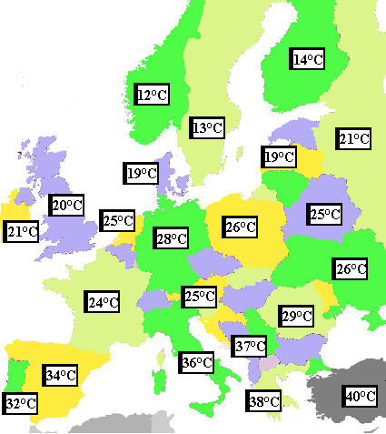

Der Tourismusmanager, der das tun soll, rechnet nicht so gerne. Deshalb hat er als Hilfsmittel ein Diagramm gezeichnet. Wenn er die Temperatur für die Türkei umrechnen will, sucht er auf der waagerechten Achse die Temperatur 40°C. Er geht senkrecht nach oben, bis er zu der Linie im Diagramm gelangt. Er geht nun waagerecht nach links zur Fahrenheit-Achse und kann dort die gesuchte Temperatur ablesen.

a) Ermittle aus dem Diagramm die Fahrenheittemperatur zu 0°C, 37°C und 100°C. Vergleiche mit den Werten aus der Tabelle in Aufgabe 2.

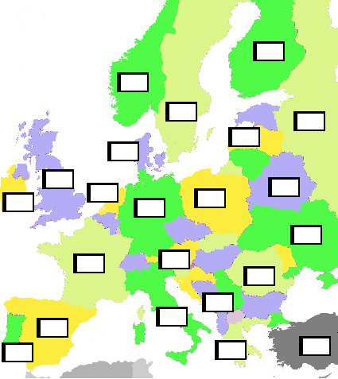

b) Erstelle nun die Karte für die Touristen. Verwende die bisher kennen gelernten Methoden nach Deiner Wahl.

5. Jetzt geht es andersherum. Die Temperaturangaben aus der USA-Karte sollen für europäische Touristen umgeschrieben werden.

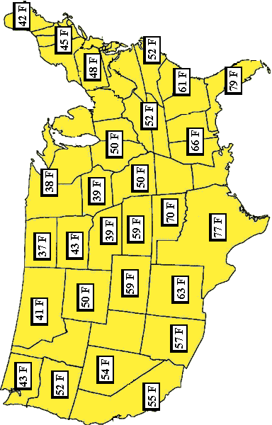
Hier kannst Du die Karte mit den Celsius-Werten ausfüllen.

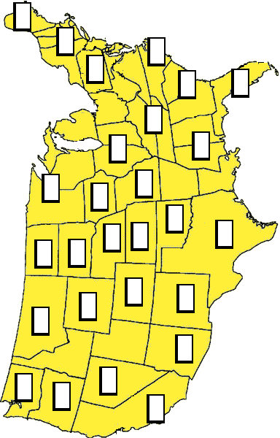
6. Du hast mehrere Umrechnungsmethoden kennengelernt. Jetzt sollst Du sie miteinander vergleichen. Wende zunächst alle Methoden an.

- Ermittle mit den Thermometerskalen den Fahrenheitwert zu 58,2°C.

- Ermittle mit der Rechenvorschrift den Fahrenheitwert zu 47,2°C.

- Ermittle mit der Tabelle den Fahrenheitwert zu 65,8°C.

- Ermittle mit dem Diagramm den Fahrenheitwert zu 82,1°C.

Nun kannst Du vergleichen:

- Welche Methode ist für dich die einfachste?

- Welche Methode liefert die genauesten Ergebnisse?

- Welche Methode kannst du dir am einfachsten merken?

- Welche Methode würdest du anwenden, wenn du in Amerika Urlaub machen würdest? Denke daran, welche Hilfsmittel du mitnehmen müßtest.

7. Hast du in Aufgabenteil 5 eine Rechenvorschrift verwendet?

Wenn du das gemacht hast, dann schreib sie hier noch einmal auf:

____________________________________

Wenn du es nicht gemacht hast, kannst du dir jetzt die Rechenvorschrift für die Umrechnung von Temperaturangaben in Fahrenheit zu Temperaturangaben in Grad Celsius jetzt überlegen.

Hier ist die bekannte Rechenvorschrift noch einmal anders aufgeschrieben: | a) Schreibe für die andere Richtung die Rechenoperationen in die Kästchen

b) Führe die Umrechnung jetzt noch einmal durch.

c) Jetzt kannst Du bestimmt die Rechenvorschrift angeben:

___________________________

8. Nun eine Aufgabe für Knobler:

Bei welcher Temperatur sind die Fahrenheit- und Celsiuswerte gleich?

9. Mit der Tabellenkalkulation geht es auch

Trage in die Zellen der Tabelle diese Werte ein. Achte darauf, dass du in den Zellen B6 und A7 die richtigen Formeln eingibst.
Markiere ausgehend von A7 einige Zellen nach unten. Unter ‚Bearbeiten‘ findest du ‚Ausfüllen‘ und dann die Anweisung ‚nach unten‘. Mache das gleiche ausgehend von B6.

Du erhältst diese ausgefüllte Tabelle.

Wenn du möchtest, kannst du auch das Programm verwenden, um ein Diagramm zu zeichnen. Das sollte dann etwa so aussehen:

Steckbrief der Aufgabe

Inhaltliche Kurzbeschreibung:
Der Aufgabensatz zeigt die vielfältigen Darstellungsmöglichkeiten von Funktionen.

Funktion der Aufgabe:
Der Aufgabensatz kann bei der Einführung des Funktionsbegriffs in der Klasse 7 eingesetzt werden, aber auch zu späteren Zeitpunkten als Wiederholung benutzt werden.

Doppeljahrgangsstufe: 7/8, auch in 11 als Wiederholungsaufgabe getestet

Schulformen, in denen entwickelt/ erprobt wurde: Gymnasium und Gesamtschule

Erforderliche Vorkenntnisse: keine

Bezug zu den Kompetenzen des Kernlehrplans:

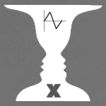 | Argumentieren / Kommunizieren
 |  | Kernlehrplan | Hier speziell:
Lesen |  | ziehen Informationen aus einfachen mathematikhaltigen Darstellungen (Text, Bild, Tabelle, Graf), strukturieren und bewerten sie | Thermometerrohre, Landkarten, Graphen


Modellieren – Modelle erstellen und nutzen
 | Kernlehrplan | Hier speziell
Mathematisieren | übersetzen einfache Realsituationen in mathematische Modelle (Zuordnungen, lineare Funktionen, Gleichungen, ...) | Tabellenerstellung, Gleichungserstellung

Werkzeuge – Medien und Werkzeuge verwenden
 | Kernlehrplan | Hier speziell
Erkunden | nutzen Tabellenkalkulation und Geometriesoftware zum Erkunden inner- und außermathematischer Zusammenhänge | Berechnen von Funktionswerten mit Tabellenkalkulation

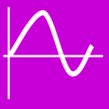 | Funktionen
 |  | Kernlehrplan | Hier speziell:
Darstellen |  | stellen Zuordnungen mit eigenen Worten, in Wertetabellen, als Grafen und in Termen dar und wechseln zwischen diesen Darstellungen | Das Wechseln der Darstellungsformen von Funktionen ist Schwerpunkt der Aufgabe
Interpretieren |  | interpretieren Grafen von Zuordnungen und Termen linearer funktionaler Zusammenhänge | verwenden den Graphen zur Umrechnung der Temperaturwerte

Mögliche Schülerlösungen:
In Aufgabe 1 wird die Funktion durch 2 parallel zueinander angeordnete Strecken dargestellt. Diese Darstellung nimmt besonders stark Bezug auf die Anwendungssituation der Thermometerskalen. In den einzelnen Aufgabenteilen geht es darum, den Abstand zwischen 0 und 100 jeweils äquidistant einzuteilen und Punkte von einer Skala auf die andere zu übertragen, damit die zusammengehörenden Werte ermittelt werden können.

In der Aufgabe 2 wird der Blick auf die Tabellendarstellung gelenkt. Die Werte müssen aus der Lösung zu Aufgabe 1 entnommen werden.

In Aufgabe 3 wird die Funktion durch eine Gleichung angegeben. Die Gleichung ist im Aufgabentext vorgegeben, da ein selbständiges Ermitteln der Gleichung durch die Schülerinnen und Schüler auf dieser Stufe noch zu schwierig ist. Die Gleichung wird sowohl als Formel als auch in Textform betrachtet.
In Teil b) dieser Aufgabe kann die Gültigkeit der Gleichung mit den Wertepaaren aus der Tabelle überprüft werden. Die Werte werden nicht exakt übereinstimmen. Dafür gibt es zwei Gründe:
- Fahrenheit ist nicht von einer Körpertemperatur von 37°C ausgegangen. Verwendet man die Gleichung, so erkennt man, dass er von 37,8°C ausging.
- Die Werte aus der Tabelle sind mit Ableseungenauigkeiten behaftet.

Aufgabe 4 erfordert eine Vielzahl von Umrechnungen. Den Schülerinnen und Schülern wird als ein weiteres Hilfsmittel die Darstellung der Funktion durch ein Diagramm angeboten. In Teil b) ist den Schülerinnen und Schülern jedoch die Wahl der Methode überlassen.

Aufgabe 5 dient der Festigung. Die Formulierung ist so gewählt, dass Schülerinnen und Schüler, die bereits sicher mit den Umrechnungen umgehen, diese Aufgabe auch auslassen können.

In Aufgabe 6 wird der Blick zusammenfassend noch einmal auf die verschiedenen Darstellungsformen gelenkt. Die Schüler werden insbesondere zu Vergleichen aufgefordert.

Aufgabe 7 stellt die Umkehrung der Rechenformel dar und schließt damit inhaltlich an Aufgabe 5 an. Einige Schülerinnen und Schüler werden direkt rechnen können, andere benötigen die angebotene Hilfe durch die Rechendiagrammen, wieder andere werden gar nicht bis zu dieser Aufgabe kommen.

Aufgabe 8 ist von größerem Schwierigkeitsgrad. Sie lässt sich aber mit verschiedenen Ansätzen lösen. Sie ist gut zur Differenzierung geeignet.

Mögliche, ggf. erprobte Unterrichtsorganisation:
Zur vollständigen Bearbeitung des Arbeitsblattes ist ein Umfang von etwa 3 Unterrichtsstunden erforderlich. Die Schülerinnen und Schüler arbeiten weitgehend selbständig in kleinen Gruppen.

Mögliche Variationen der Aufgabe und des Aufgabenniveaus:
Für Schülerinnen und Schüler, die besonders schnell gearbeitet habe, werden in Aufgabe 9 einige Hinweise zum Gebrauch einer Tabellenkalkulation gegeben. Diese Hinweise können allerdings (besonders bei dem Erzeugen der Graphik) keine detaillierte Anleitung für Excel ersetzen.

Überprüfung der erworbenen Kompetenzen:

Dargestellt ist eine ähnliche Aufgabe, die als Klausur- oder Übungsaufgabe verwendet werden kann.

Viele Längenangaben werden üblicherweise in Zoll statt in Zentimeter gemacht. Man liest zum Beispiel von 15-Zoll-Bildschirmen, 26-Zoll-Fahrradfelgen oder einer Festplattengröße von 3,5 Zoll.
Ein Zoll entspricht 2,54 cm. Man schreibt 1’’= 2,54 cm.
Frau Marsi verkauft Fernsehgeräte und Computer. Sie wird von einem Kunden gefragt, wie viele Zentimeter die Bildschirmdiagonale eines 13’’ Laptop-Bildschirmes betrage. Ein zweiter Kunde hat von einem Fernsehbildschirm mit 90 cm Diagonale gehört, und er möchte das gerne mit seinem 17’’ Computerbildschirm vergleichen.
- Fülle die Tabelle weiter aus.
Zoll | cm
13
 | 90
17
19
- Ines, die Tochter von Frau Marsi, erzählt zuhause, dass sie in der Schule Graphen von Zuordnungen kennengelernt hat. Die Mutter bittet um einen Graphen für die Umrechnung von Zoll in Zentimeter. Zeichne einen solchen Graphen bis maximal 40’’ mit geeigneter Einheit in dem Rahmen.
- Ines sagt: „Den kannst Du in beide Richtungen benutzen“. Wie meint sie das? Erläutere an zwei selbstgewählten Beispielen!
- Frau Marsi benutzt den Graphen; ihr fallen zwei Nachteile auf. Nenne zwei Nachteile!
- Aber insgesamt findet sie den Graphen vorteilhaft. Nenne einen Vorteil!

Mögliche Lösungen
a)
Zoll | cm
13 | 33,02
35,433 | 90
17 | 43,18
19 | 48,26

b)
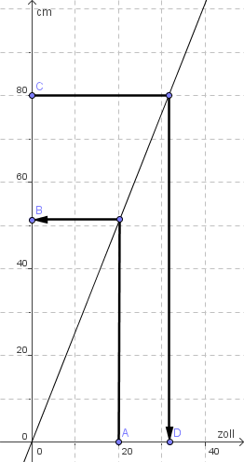
- Gehe von A (20’’) auf der ersten Achse hoch zum Graphen,
dann zur zweiten Achse; lies bei B ab (51 cm);
gehe von C (80 cm) auf der zweiten Achse nach rechts zum Graphen,
dann zur ersten Achse hinunter; lies bei D ab (52’’).
- Man kann nicht so genau ablesen, weil die Abstände zu klein sind; der Graph endet bei 40 Zoll.
- Man kann sehr schnell ablesen ohne zu rechnen.

Erstellt von: Sinus-Transfer Set 1-w, Untergruppe Mettmann

